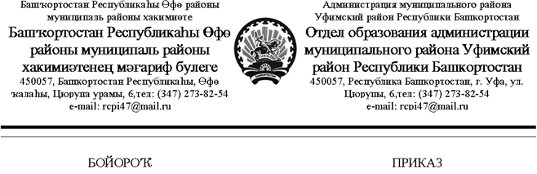

19 март 2013 йыл № 117 19 марта 2013 года

О направлении на республиканский конкурс
исследовательских краеведческих работ участников
туристско-краеведческого движения «Дорогами Отечества»

В соответствии с календарным планом республиканских массовых мероприятий с учащимися Республики Башкортостан согласно Положению от 29 октября 2012 года ГБОУ ДОД РДООЦТКиЭ и приказом Министерства образования и науки Российской Федерации от 13 марта 2013 года № 37 «Об установлении сроков проведения исследовательских краеведческих работ конкурса “Дорогами Отечества”»,

ПРИКАЗЫВАЮ:

1.Направить для участия на республиканский конкурс исследовательских краеведческих работ участников туристско-краеведческого движения «Дорогами Отечества» (далее – конкурс) в г.Уфу (ГБОУ ДОД Республиканский детский оздоровительно-образовательный центр туризма, краеведения и экскурсий) в период с 28 по 29 марта 2013 года:
1) Сукбаеву Нафису, ученицу 7 класса МОБУ СОШ с. Октябрьский;
2) Фазлыева Вадима, ученика 5 класса МОБУ лицей с.Булгаково.
2. Назначить сопровождающими:
1)Карпову Елену Юрьевну, учителя технологии МОБУ СОШ с. Октябрьский;
2)Иванову Инну Анатольевну, учителя начальных классов МОБУ лицей с.Булгаково возложив на них ответственность за сохранность жизни и здоровья участников во время проезда от места жительства до места проведения и обратно и на период участия в конкурсе.
3.Руководителям подведомственных общеобразовательных учреждений МОБУ СОШ с. Октябрьский (Абдрахманова Т.А), МОБУ лицей с.Булгаково (Сухарева Н.Ю.) обеспечить участие в конкурсе.
4. Командировочные расходы сопровождающих, расходы за питание и дорожные расходы участников конкурса отнести за счет средств подведомственных общеобразовательных учреждений.
5. Контроль исполнения приказа возложить на директора МОБУ ДОД СЮН-ЭЦ Владимирову Т.Н.

Начальник Отдела образования 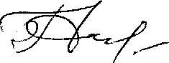 Г.Р.Гуссамова

Исп. Латыпова Л.И.

